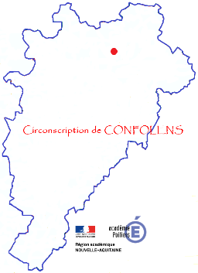
Tableau de service des 108 heures

Ecole : _______________________________________________

Conseils d’école (6h)
1. le ../../2018
2. le ../../2019
3. le ../../2019

Conseils de cycles, des maîtres et réunions de concertation (24h)
Dates prévisionnelles | Volume horaire | Type de réunion (travaux en équipe,  relation avec les parents)

Travaux pédagogiques (24h de 60h) | 36h réservées exclusivement aux élèves en difficulté
Dates prévisionnelles | Volume horaire

Journée de solidarité (6h) : concertation inter-cycle ou inter-degré
Cycle 1 et 2 |  | Cycle 3
Dates prévisionnelles | Volume horaire | Dates prévisionnelles | Volume horaire

